………………………………….. ORTAOKULU 2022-2023 EĞİTİM- ÖĞRETİM YILI
FEN BİLİMLERİ DERSİ 5. SINIF 2. DÖNEM 1. YAZILI SINAVI

ADI-SOYADI: NO:..……….SINIFI: 5/......
………

A) Aşağıdaki cümlelerden doğru olanların yanına (D), yanlış olanların yanına (Y) yazınız. (2 X 10 = 20 puan)
CÜMLELER-İFADELER | D/Y
- Sıvı hâldeki bir maddenin ısı alarak gaz hâle geçmesine erime denir. | (…..)
Halı gibi pürüzlü yüzeylerde düzgün yansıma olayı görülür. | (…..)
- Yansıtıcı bir yüzeye dik olarak gelen ışın, kendi üzerinden geri yansır. | (…..)
- Saydam maddeler ışığın bir kısmını geçirirler. | (…..)
- Maddelerin ısı alması sonucu hacimlerinin artmasına genleşme denir. | (…..)
- Açılmayan kavanoz kapakları sıcak suya tutulur böylece kapağın büzülmesi sağlanır ve kapak rahatça açılır. | (…..)
- Beton yüzey saydam maddedir. | (…..)
- Isı enerjisi, birbirine temas ettirilen maddelerden sıcaklığı düşük olan cisimden sıcaklığı yüksek olan cisme aktarılır. | (…..)
- Sıcaklığı aynı olan maddeler arasında ısı alışverişi gerçekleşmez. | (…..)
- Işık ışınları dalgalar halinde her yöne yayılır. | (…..)

B) İçinde eşit kütlede ama farklı sıcaklıkta su bulunan kaplar, büyük bir beherglas içinde karıştırılıyor. Sular arasındaki ısı alışverişi, denge sıcaklığına ulaşılıncaya kadar devam ediyor.
Buna göre kaplardaki suların son sıcaklığını boş bırakılan kısımlara yazınız. (2X2=4 PUAN)

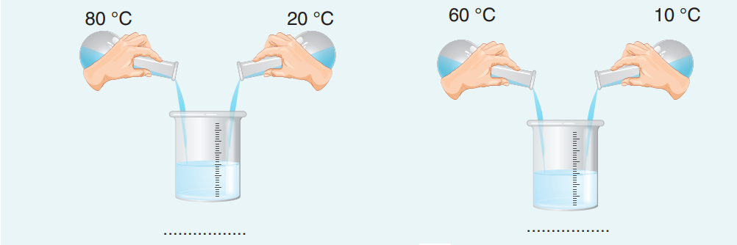

C) Aşağıdaki çizimlerin altında bırakılan boşlukları uygun açı değerleri ile doldurunuz. (4 X 4 = 16 PUAN)

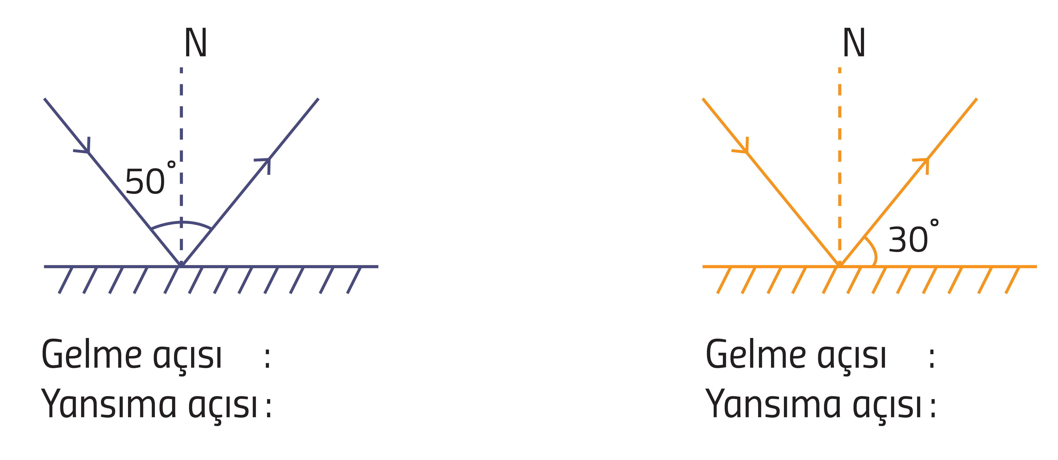
D) Aşağıdaki çoktan seçmeli sorularda doğru seçeneği işaretleyiniz. (4 X 15 = 60 PUAN)

1- Aşağıda verilen cisimlerden hangisindeki yansıma olayı diğerlerinden farklıdır?
A) Halı B) Toprak C) Ayna D) Kumaş

2- Aşağıda genleşme olayı ile ilgili bilgiler verilmiştir. Hangi bilgi yanlıştır?
A) Madde ısı alınca gerçekleşir.
B) Maddenin hacmi artar.
C) Maddenin sıcaklığı artınca oluşur.
D) Sadece katılarda görülür.
  - Not:

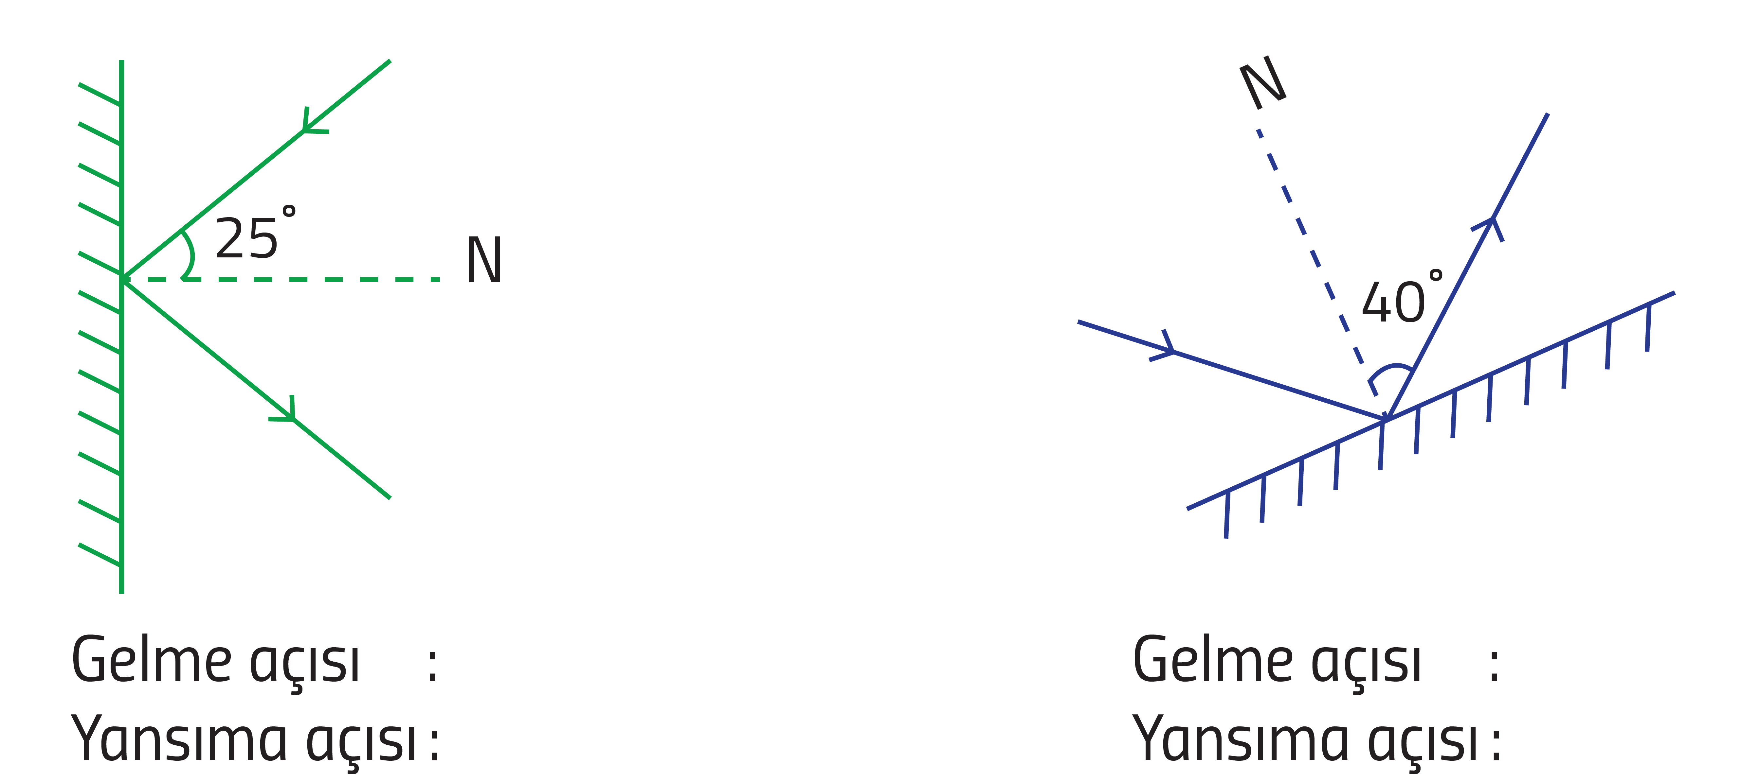

3- Aşağıdaki olaylardan hangisi büzülme olayına örnek verilebilir?
A) Güneşte bırakılan topun büyümesi
B) Termometredeki cıvanın alçalması
C) Sıcak yemek konan tabağın çatlaması
D) Tren rayları arasındaki boşluğun küçülmesi

4- Bir maddeye ısı verilmesi o maddede aşağıdaki değişimlerden hangisine sebep olmaz?
A) Genleşme B) Sıcaklık degişimi
C) Hacim değişimi D) Büzülme

5- | Maddeler ısı kaybedince boyutları küçülerek büzülür.  Aşağıdaki açıklamalardan hangisi bu duruma örnek olarak gösterilebilir?  A) Kaynayan çayın çaydanlık kapağını oynatması  B) Hafif şişkin bir balonun sıcak su içerisine konulunca daha çok şişmesi  C) Kışın elektrik tellerinin gerginleşmesi  D) Sıcak bardağa soğuk su konulduğunda bardağın çatlaması
6- | Madde ile karşılaşan ışık konusunda tartışan öğrencilerin yorumları aşağıdadır.  I. Her durumda ışık, ortamdan geçer.  II. Sadece yansıtıcı yüzeylerden geçer.  III. Saydam ortamdan geçer.  Bu yorumlardan hangileri doğrudur?  A) Yalnız I B) Yalnız III  C) I ve III D) I, II ve III
7-
8-
9-
10
11-
12-
13- | Sıcaklığın 25˚C olduğu bir odada sürahideki portakal suyuna buz parçaları atan Ayşe bir süre sonra buz parçalarının kaybolduğunu gözlemlemiştir.  Bu olayla ilgili aşağıdakilerden hangisi doğrudur?  A) Buz parçaları süblimleşmiştir.  B) Portakal suyu ısınmıştır.  C) Portakal suyu donmuştur.  D) Buz parçaları erimiştir.
14- | Öğretmen öğrencilerinden pencere camı, buzlu cam ve alüminyum folyoyu tutarak kendilerine bakmalarını istemiştir. Daha sonra öğrencilerine kendilerini görüp görmediklerini sormuştur.  Buna göre,  I. Pencere camına bakan öğrenci kendisini göremez.  II. Kendilerini net gören öğrenciler buzlu cama bakmıştır.  III. Kendini bulanık gören öğrenciler düzgün yüzeyli  alüminyum folyoya bakmıştır.  yorumlarından hangileri doğrudur?  A) Yalnız I B) I ve II  C) II ve III D) I, II ve III
15- | Bir yüzeye gönderilen ışık ışını ayna ile 30° lik açık yaparak yansıyor.  Bu ışık ışınının gelme açısı kaç derecedir?  A) 40 B) 50 C) 60 D) 70
www.mehmethocaniz.com
Fen Bilimleri Öğretmeni
Mehmet HOCA
(Sınav süresi 40 dk’dır.)
BAŞARILAR…

CEVAP ANAHTARI

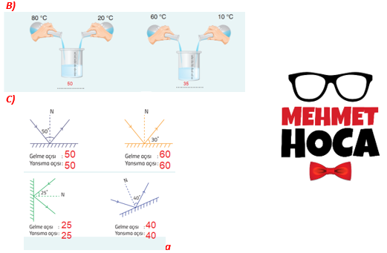
- 1-Y 2-Y 3-D 4-Y 5-D 6-Y 7-Y 8-Y 9-D 10-Y
1-C 2-D 3-B 4-D 5-C 6-B 7-C 8-C 9-B 10-A 11-A 12-D 13-D 14-A 15-C

